АДМИНИСТРАЦИЯ ЛЕНИНГРАДСКОЙ ОБЛАСТИ
КОМИТЕТ ПО КУЛЬТУРЕ ЛЕНИНГРАДСКОЙ ОБЛАСТИ

ПРИКАЗ

«___»____________2019 г. №_______________

г. Санкт-Петербург

О включении объекта культурного наследия «Кашинский сад», кон. XIX в.,
по адресу: Ленинградская область, Подпорожский муниципальный район, Важинское сельское поселение, д. Усланка, в единый государственный реестр объектов культурного наследия (памятников истории и культуры) народов Российской Федерации в качестве объекта культурного наследия регионального значения, утверждении границ его территории и предмета охраны

В соответствии со ст. ст. 3.1, 9.2, 18, 33 Федерального закона от 25 июня 2002 года № 73-ФЗ «Об объектах культурного наследия (памятниках истории и культуры) народов Российской Федерации», ст. 4 областного закона Ленинградской области от 25 декабря 2015 года № 140-оз «О государственной охране, сохранении, использовании и популяризации объектов культурного наследия (памятников истории и культуры) народов Российской Федерации, расположенных на территории Ленинградской области», п. 2.2.2. Положения о комитете по культуре Ленинградской области, утвержденного постановлением Правительства Ленинградской области от 24 октября 2017 года № 431, на основании положительного заключения государственной историко-культурной экспертизы, выполненной экспертом - юридическим лицом: ООО «Союз экспертов Северо-Запада» (эксперт Матвеев Б.М., приказ Министерства культуры Российской Федерации от 26 апреля 2018 года № 580) в период с 30 мая 2018 года по 29 октября 2018 года, приказываю:
1. Включить выявленный объект культурного наследия «Кашинский сад» по адресу: Ленинградская область, Подпорожский район, д. Усланка, Важинское СП, в единый государственный реестр объектов культурного наследия (памятников истории и культуры) народов Российской Федерации в качестве объекта культурного наследия регионального значения с наименованием «Кашинский сад», кон. XIX в., по адресу: Ленинградская область, Подпорожский муниципальный район, Важинское сельское поселение, д. Усланка, вид объекта – ансамбль.
2. Утвердить границы территории ансамбля согласно приложению № 1 к настоящему приказу.
3. Утвердить предмет охраны памятника согласно приложению № 2.
4. Исключить выявленный объект культурного наследия «Кашинский сад» по адресу: Ленинградская область, Подпорожский район, д. Усланка, Важинское СП, из Перечня выявленных объектов культурного наследия, расположенных на территории Ленинградской области, утвержденного приказом комитета по культуре Ленинградской области от 01 декабря 2015 года № 01-03/15-63.
5. Отделу по осуществлению полномочий Ленинградской области в сфере объектов культурного наследия департамента государственной охраны, сохранения и использования объектов культурного наследия комитета по культуре Ленинградской области:
- обеспечить внесение сведений об объекте культурного наследия регионального значения «Кашинский сад», о границах его территории и предмете охраны в единый государственный реестр объектов культурного наследия (памятников истории и культуры) народов Российской Федерации;
- направить письменное уведомление собственнику или иному законному владельцу ансамбля о включении его в единый государственный реестр объектов культурного наследия (памятников истории и культуры) народов Российской Федерации;
- направить копию настоящего приказа в федеральный орган исполнительной власти, уполномоченный Правительством Российской Федерации на осуществление государственного кадастрового учета, государственной регистрации прав, ведение Единого государственного реестра недвижимости и предоставление сведений, содержащихся в Едином государственном реестре недвижимости, его территориальные органы в срок и в порядке, установленные действующим законодательством.
6. Отделу взаимодействия с муниципальными образованиями, информатизации и организационной работы комитета по культуре Ленинградской области обеспечить размещение настоящего приказа на сайте комитета по культуре Ленинградской области в информационно-телекоммуникационной сети «Интернет».
7. Контроль за исполнением настоящего приказа возложить на заместителя председателя комитета по культуре Ленинградской области – начальника департамента государственной охраны, сохранения и использования объектов культурного наследия.
8. Настоящий приказ вступает в силу со дня его официального опубликования.

Председатель комитета Е.В. Чайковский

Приложение № 1
к Приказу комитета по культуре
Ленинградской области
от «___»________2019 г. №__________

Границы территории объекта культурного наследия
регионального значения «Кашинский сад», кон. XIX в.,
по адресу: Ленинградская область, Подпорожский муниципальный район, Важинское сельское поселение, д. Усланка

Карта (схема) границ территории объекта культурного наследия
регионального значения «Кашинский сад», кон. XIX в.,
по адресу: Ленинградская область, Подпорожский муниципальный район, Важинское сельское поселение, д. Усланка
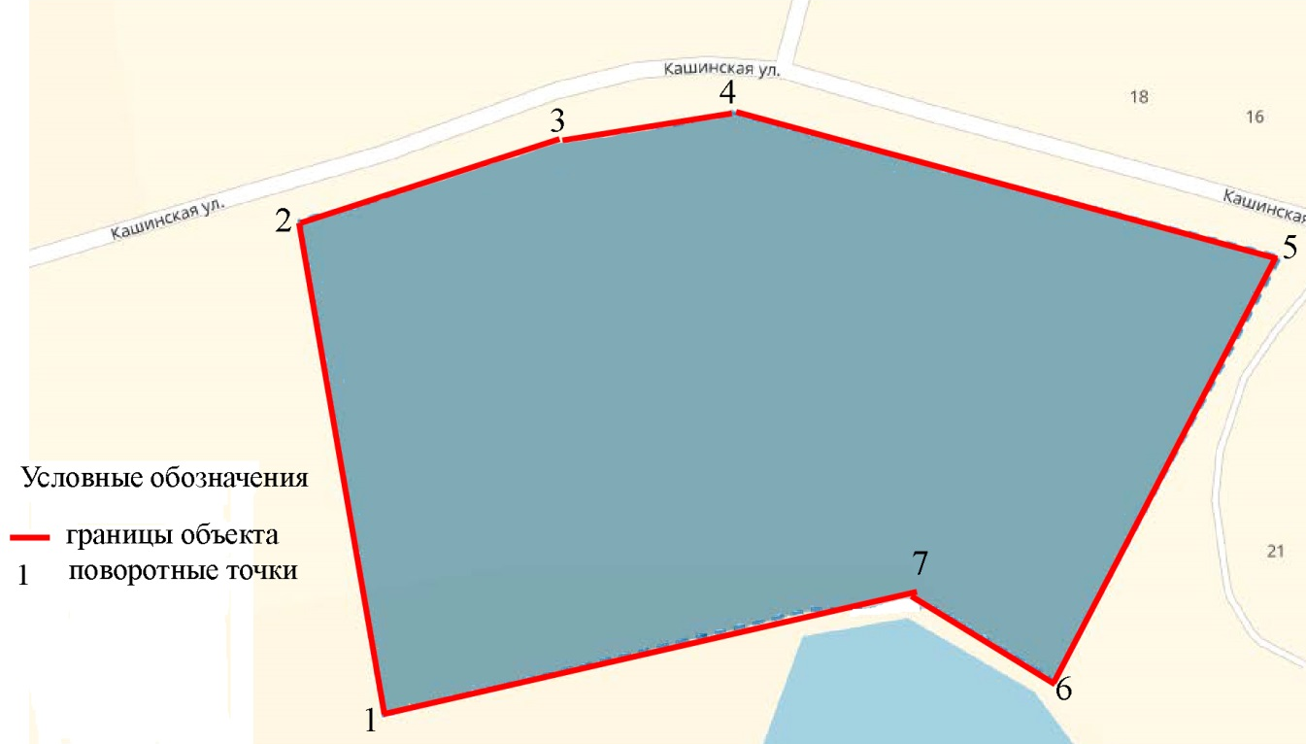

Условные обозначения:

граница объекта
1 поворотные точки объекта

Перечень координат поворотных (характерных) точек границ территории объекта культурного наследия регионального значения «Кашинский сад», кон. XIX в., по адресу: Ленинградская область, Подпорожский муниципальный район, Важинское сельское поселение, д. Усланка

№ точки | Координаты поворотных точек в местной системе  координат (МСК-47)
 | X | У
1 | 551759,13 | 3247098,54
2 | 551867.11 | 3247074.12
3 | 551888.81 | 3247136.02
4 | 551892.10 | 3247175.34
5 | 551860.05 | 3247296.73
6 | 551766.56 | 3247246.70
7 | 551782.29 | 3247192.97

Режим использования территории объекта культурного наследия регионального значения «Кашинский сад», кон. XIX в., по адресу: Ленинградская область, Подпорожский муниципальный район, Важинское сельское поселение, д. Усланка

На территории Памятника разрешается:
- проведение работ по сохранению объекта культурного наследия, в том числе работ по благоустройству и приспособления для современного использования;
- проведение санитарных рубок в соответствии с проектом, согласованным в установленном порядке;
- ведение хозяйственной деятельности (благоустройство, озеленение, установка малых архитектурных форм, иная хозяйственная деятельность) по согласованию с региональным органом охраны объектов культурного наследия, не противоречащей требованиям обеспечения сохранности объекта культурного наследия и позволяющей обеспечить функционирование объекта культурного наследия в современных условиях.

На территории Памятника запрещается:
- строительство объектов капитального строительства;
- проведение земляных, строительных, мелиоративных работ и иных работ, за исключением работ по сохранению объекта культурного наследия или его отдельных элементов, сохранению историко-градостроительной или природной среды объекта культурного наследия;
- производство земляных работ, работ по благоустройству и озеленению, рубка зеленых насаждений без проекта работ по сохранению объекта культурного наследия;
- установка рекламных конструкций, распространение наружной рекламы;
- осуществление любых видов деятельности, ухудшающих экологические условия и гидрологический режим на территории объекта культурного наследия, создающих вибрационные нагрузки динамическим воздействием на грунты в зоне их взаимодействия с объектом культурного наследия;
- засорение территории бытовыми и промышленными отходами. Складирование строительных конструкций.

Приложение № 2
к Приказу комитета по культуре
Ленинградской области
от «___»________2019 г. №__________

Предмет охраны объекта культурного наследия
регионального значения «Кашинский сад», кон. XIX в., по адресу: Ленинградская область, Подпорожский муниципальный район, Важинское сельское поселение, д. Усланка

№  п/п | Виды предмета охраны | Предмет охраны | Фотофиксация
1 | 2 | 3 | 4
1 | Объемно- пространственное  решение | Историческое местоположение парка | 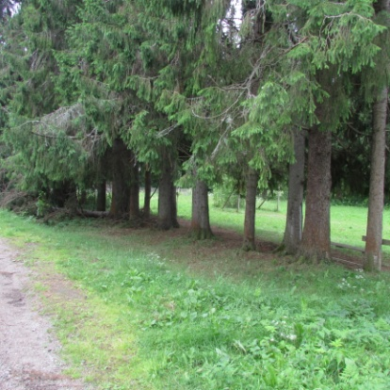
2 | Насаждения | Исторический видовой состав:  старовозрастные и средневозрастные  деревья (дуб, сосна) | 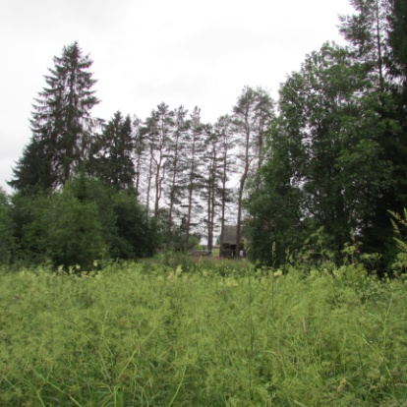  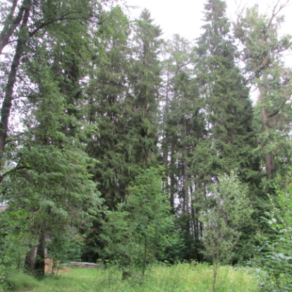

Подготовлено:

Главный специалист отдела по осуществлению полномочий Ленинградской области в сфере объектов культурного наследия департамента государственной охраны, сохранения и использования объектов культурного наследия комитета по культуре Ленинградской области

_________________И.Е. Ефимова

Согласовано:

Заместитель председателя комитета – начальник департамента государственной охраны, сохранения и использования объектов культурного наследия комитета по культуре Ленинградской области

__________________ А.Н. Карлов

Начальник отдела по осуществлению полномочий Ленинградской области в сфере объектов культурного наследия департамента государственной охраны, сохранения и использования объектов культурного наследия комитета по культуре Ленинградской области

__________________С.А. Волкова

Начальник сектора судебного и административного производства департамента государственной охраны, сохранения и использования объектов культурного наследия комитета по культуре Ленинградской области
___________________ Ю.И. Юруть

Ознакомлены:

Заместитель председателя комитета – начальник департамента государственной охраны, сохранения и использования объектов культурного наследия комитета по культуре Ленинградской области

__________________ А.Н. Карлов

Начальник отдела по осуществлению полномочий Ленинградской области в сфере объектов культурного наследия департамента государственной охраны, сохранения и использования объектов культурного наследия комитета по культуре Ленинградской области

__________________С.А. Волкова

Начальник отдела взаимодействия с муниципальными образованиями, информатизации организационной работы комитета по культуре Ленинградской области

__________________ Т.А. Павлова

